附件5

**河北省科技领军企业认定服务系统**

**操作流程**

**1.认定操作**

**1.1用户注册**

河北省科技领军企业认定服务系统平台（https://leist.hebkjt.cn:8443/pc/以下简称“认定平台”），点击【立即注册】，跳转至注册界面。

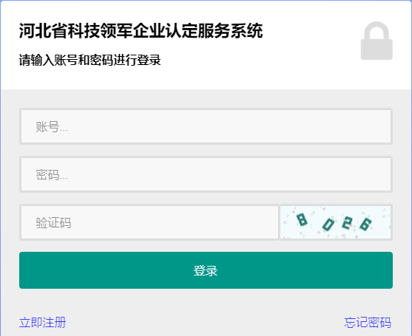

选择所属归口管理部门，完善企业基本信息、设置用户名、密码，以上注册信息填写无误后，点击【注册】，注册成功。

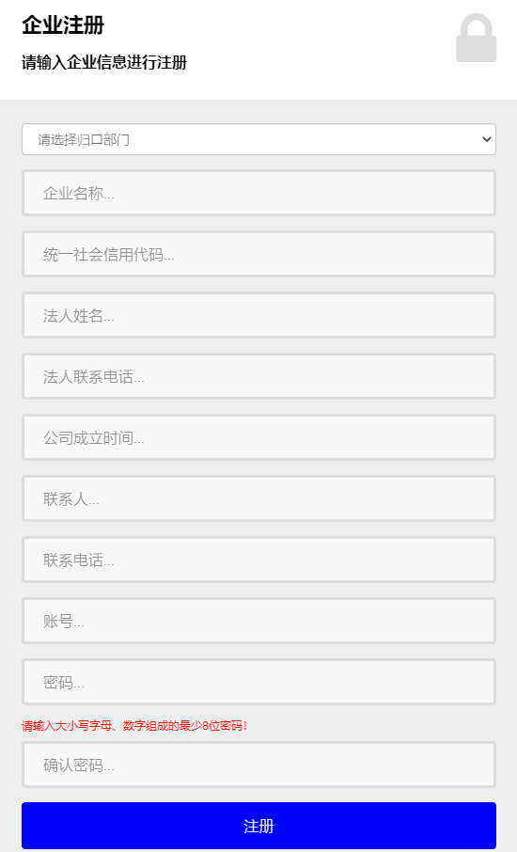

密码是登录唯一凭证，务必记牢，如遇忘记密码，在登录页面点击【忘记密码】使用手机号进行密码重置或者联系系统技术支持电话进行密码重置。

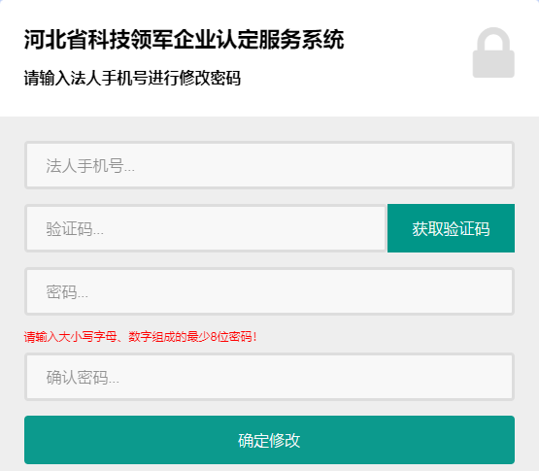

**1.2用户登录**

企业注册完成后，跳转至登录界面，选择企业申报类型：认定科技领军企业或者培育科技领军企业。

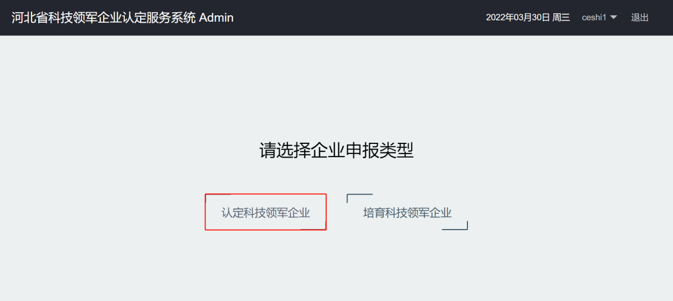

**1.3认定科技领军企业**

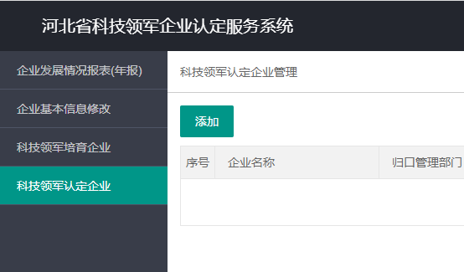

登录平台，点击左侧“科技领军认定企业”，然后点击【添加】，进行认定操作。

在“河北省科技领军企业认定申请表”中，注册时已填写的企业基本信息自动同步且不可修改，根据申请表相关内容进行系统填报。

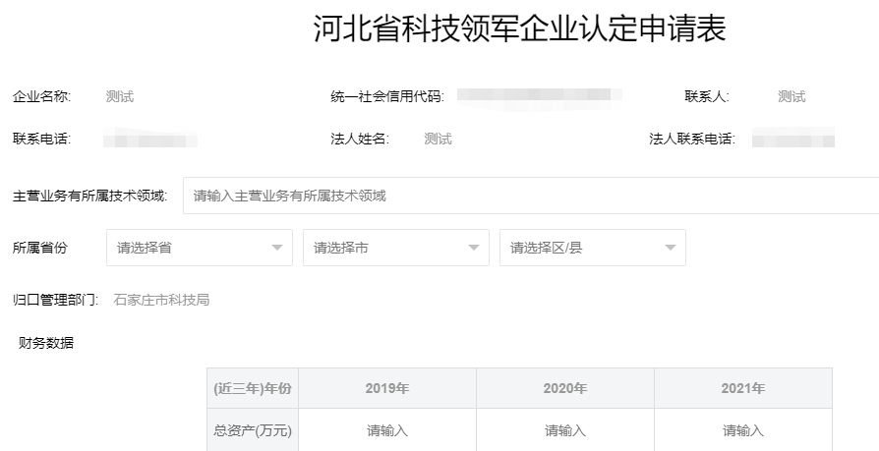

在“财务数据”版块，需填写近三年财务数据。根据所填数据系统自动分析研究开发投入强度（R&D经费内部支出/主管业务收入）百分比、近年主营业务收入平均增长率百分比。

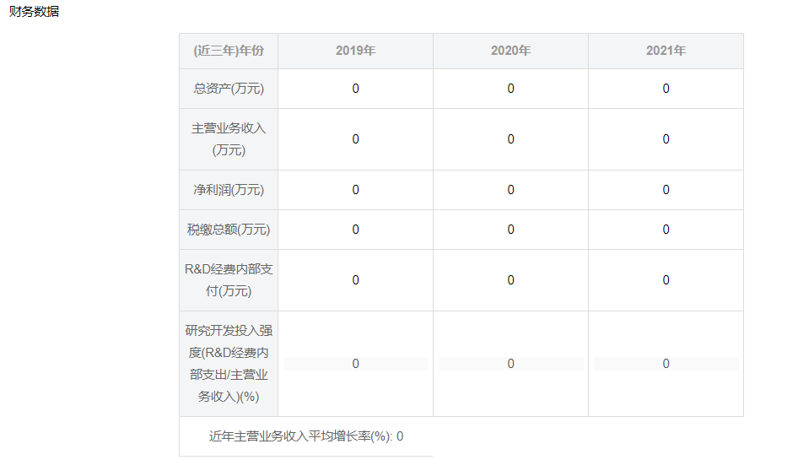

在“省级以上创新机构平台”版块，根据企业情况勾选后输入平台或机构名称。

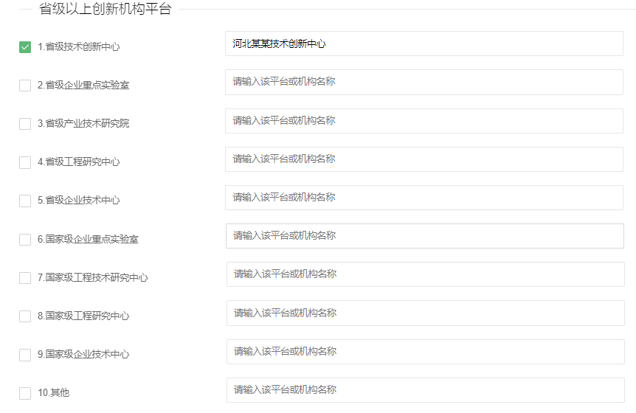

在“附件上传”内容，需上传PDF格式文件，且文件大小不能超过10MB。

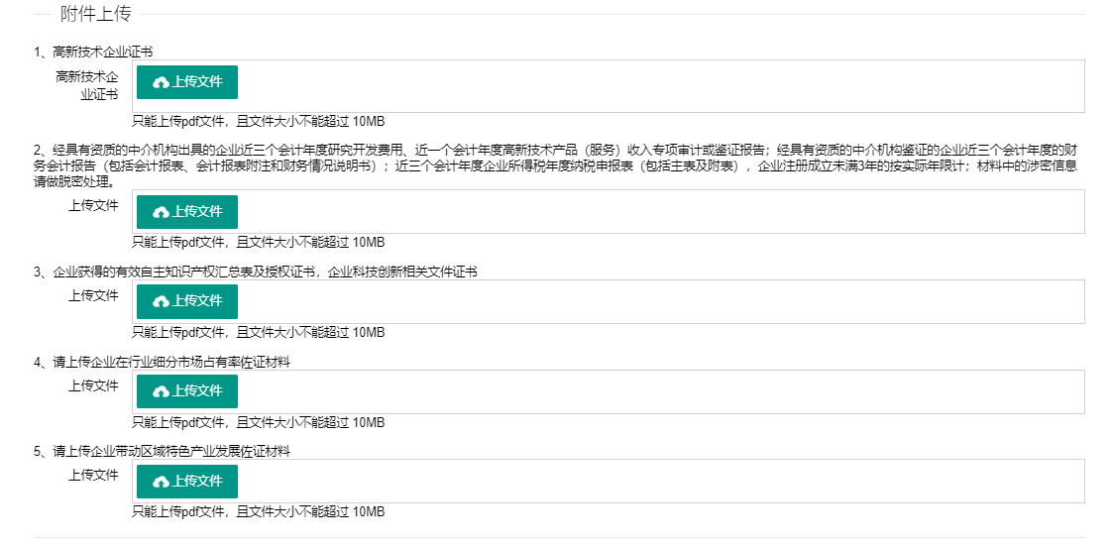

填写完信息后，点击【导出表格】下载保存后，确认提交申请，等待归口管理部门进行审核。

注：申请科技领军企业入库培育的企业请在1.3步骤选择科技领军培育企业，其余填报步骤相同。